Yahualica de González Gallo, Jalisco
11 de enero de 2024

Oficio PMYJ/008/2024

ASUNTO: Solicitud de Adhesión.
DIRECTOR DE ENVEJECIMIENTO Y CURSO DE LA VIDA
ORGANIZACIÓN MUNDIAL DE LA SALUD
P R E S E N T E:
Por medio de la presente me es grato dirigirme a usted enviándole un cordial saludo, y a la vez externar nuestra intención de formar parte de la “Red Global de Ciudades y Comunidades Amigables con las Personas Mayores”, ya que, para el municipio de Yahualica de González Gallo, Jalisco, los adultos mayores son una prioridad y debemos proporcionar las condiciones que les permitan una mejor calidad de vida.
Por lo anterior expuesto enviamos la carta intención de solicitud de adhesión del municipio de Yahualica de González Gallo, Jalisco, aceptando el compromiso de llevar a cabo todo el trabajo que conlleva la elaboración del plan estratégico dentro del proyecto de ciudades y comunidades amigables, así como la participación de las personas mayores en todas las fases de desarrollo de dicho proyecto. Al mismo tiempo manifiesto nuestra disposición a colaborar con otras ciudades del mundo para enriquecer y beneficiar nuestra ciudad con estas experiencias.
Sin más por el momento y agradeciendo sus finas atenciones, quedamos en espera de vernos favorecidos con la solicitud en mención.

A T E N T A M E N T E
“2024, AÑO DE FELIPE CARRILLO PUERTO, BENEMERITO DEL PROLETARIADO, REVOLUCIONARIO Y DEFENSOR DEL MAYAB”

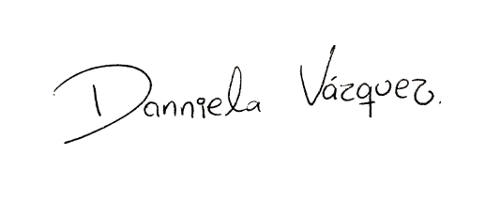
LIC. DANNIELA JULEMMY VÁZQUEZ GONZÁLEZ
PRESIDENTA MUNICIPAL

C.c.p. Archivo presidencia municipal.
DJVG/JAGV/kmlu

